中西医结合助理医师妇科学考试大纲最新版下载
第一单元 女性生殖系统解剖
细目一：骨盆
要点：
1.骨盆的组成
2.骨盆的分界
3.骨盆的类型
细目二：内、外生殖器
要点：
1.外阴的范围和组成
2.内生殖器及其功能
3.中医对女性生殖器的认识
细目三：邻近器官
要点：
女性生殖器的邻近器官
第二单元 女性生殖系统生理
细目一：月经及月经期的临床表现
要点：
1.月经的概念
2.月经血的特征
3.正常月经的临床表现
细目二：卵巢功能及周期性变化
要点：
1.卵巢的功能
2.卵巢的周期性变化
3.卵巢激素及其生理作用
细目三：子宫内膜及生殖器其他生殖器的周期性变化
要点：
子宫内膜周期性变化
细目四：月经周期的调节
要点：
1.下丘脑促性腺激素释放激素
2.腺垂体对卵巢功能的调节
3.卵巢性激素的反馈作用
细目五：中医对月经、带下及其产生机理的认识
要点：
1.中医有关月经的概念和认识
2.月经产生的机理
3.中医对月经周期调节的认识
4.带下的生理现象及其产生机理
第三单元 妊娠生理
细目一：妊娠
要点：
妊娠的概念
细目二：受精与受精卵发育、输送及着床
要点：
1.受精精卵发育、输送及着床的相关概念
2.受精与受精卵发育、输送及着床的机理
细目三：胎儿附属物的形成及功能
要点：
1.胎儿附属物的形成
2.胎儿附属物的功能
细目四：中医对妊娠生理的认识
要点：
中医对妊娠生理的认识
细目五：妊娠诊断
要点：医学全在线www.med126.com
1.早期妊娠的诊断
2.中、晚期妊娠的诊断
3.胎产式、胎先露、胎方位
细目二：枕先露的分娩机制
要点：
枕先露的分娩机制
细目三：先兆临产及临产的诊断
要点：
1.先兆流产
2.临产的诊断
细目四：分娩的临床经过及处理
要点：
1.总产程及产程分期
2.各产程的临床经过及处理
3.中医关于分娩的认识
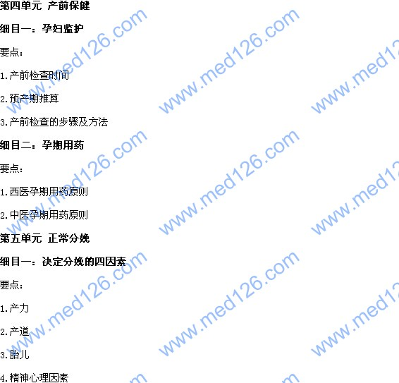
第六单元 正常产褥
细目一：产褥期
要点：
产褥期的概念
细目二：产褥期母体的变化
要点：
1.生殖系统
2.乳房
3.循环系统及血液系统
细目三：产褥期临床表现
要点：
1.生命体征
2.子宫复旧
3.产后宫缩痛
4.恶露
5.褥汗
细目四：产褥期处理及保健要点
要点：
1.产褥期处理
2.产褥期保健
3.母乳喂养
第七单元 妇产科疾病的病因与发病机理
细目一：病因
要点：
1.西医病因
2.中医常见病因
细目二：发生机理
要点：
1.妇产科疾病的病理生理特点
2.中医对妇产科疾病发病机理的认识
第八单元 妇产科疾病的中医诊断与辨证要点
要点：
1.月经病的诊断与辨证要点
2.带下病的诊断与辨证要点
3.妊娠病的诊断与辨证要点
4.产后病的诊断与辨证要点
5.杂病的诊断与辨证要点
第九单元 治法概要
细目一：内治法
要点：
1.内分泌治疗
2.中医内治法
细目二：外治法
要点：
1.药物治疗
2.物理疗法
第十单元 妊娠病
细目一：中医对妊娠病的认识
要点：
1.妊娠病的概念
2.妊娠病的发病机理
3.妊娠病的治疗原则
细目二：妊娠剧吐
要点：
1.概念
2.中医发病机理
3.临床表现
4.诊断与鉴别诊断
5.西医治疗
6.中医辨证论治
细目三：流产
要点：
1.概念
2.中医有关流产的概念(胎漏、胎动不安、堕胎、小产、滑胎)
3.西医病因医学全在线www.med126.com
4.流产的类型及临床表现
5.诊断与鉴别诊断
6.西医治疗
7.胎漏、胎动不安、滑胎的中医病因病机及辨证论治
细目四：异位妊娠
要点：
1.概念
2.西医病因病理
3.中医病因病机
4.临床表现
5.诊断与鉴别诊断
6西医治疗
7.中医辨证论治
细目五：妊娠期高血压疾病
要点：
1.病理生理变化
2.中医病因病机
3.分类及临床表现
4.诊断与鉴别诊断
5.子痫前期及子痫的西医治疗原则
6.子肿、子晕、子痫的概念及辨证论治
7.预防
细目六：前置胎盘
要点：
1.概念
2.西医病因
3.分类
4.临床表现
5.诊断
6.对母儿的影响
7.西医治疗原则
细目七：胎盘早剥
要点：
1.概念
2.西医病因病理
3.临床表现及分类
4.诊断与鉴别诊断
5.并发症
6.西医治疗原则
第十一单元 胎膜早破
要点：
1.概念
2.西医病因
3.诊断
4.对母儿的影响
5.西医处理
第十二单元 分娩期并发症
细目一：产后出血
要点：
1.概念
2.西医病因
3.中医病因病机
4.诊断
5.西医治疗
6中医辨证论治
7.预防
细目二：子宫破裂
要点：
1.西医病因
2.分类
3.诊断与鉴别诊断
4.西医治疗
第十三单元 产后病
细目一：中医对产后病的认识
要点：
1.产后病的概念
2.产后“三冲”、“三病”、“三急”
3.产后病的病因病机
4.产后“三审”
5.产后病的治疗者原则
6.产后用药“三禁”
7.产后病的预防与调摄
细目二：晚期产后出血
要点：
1.概念
2.西医病因
3.中医病因病机
4.临床表现
5.西医治疗
6.中医辨证论治
细目三：产褥感染
要点：医学全在线www.med126.com
1.概念
2.西医病因病理
3.中医病因病机
4.临床表现
5.诊断与鉴别诊断
6.西医治疗
7.中医辨证论治
细目四：产后缺乳
要点：
1.概念
2.中医病因病机
3.中医辨证论治
细目五：产后关节痛
要点：
1.概念
2.中医病因病机
3.中医辨证论治
细目六：产后排尿异常
要点：
1.概念
2.中医病因病机
3.中医辨证论治
第十四单元 外阴上皮非瘤样病变
细目一：外阴鳞状上皮增生
要点：
1.中医病因病机
2.临床表现
3.中医辨证论治
细目二：外阴硬化性苔藓
要点：
1.中医病因病机
2.临床表现
3.中医辨证论治
第十五单元 女性生殖系统炎症
细目一：女性生殖道的自然防御功能
要点：
女性生殖道的自然防御功能
细目二：外阴炎
要点：医学全在线www.med126.com
1.中医病因病机
2.临床表现
3.中医辨证论治
4.阴痒的中医外治法
细目三：阴道炎
要点：
1.滴虫性阴道炎、外阴阴道假丝酵母菌病、细菌性阴道病、萎缩性阴道炎的病因
2.中医病因病机
3.各种阴道炎的临床表现
4.各种阴道炎的诊断
5.各种阴道炎的西医治疗
6.中医辨证论治
细目四：宫颈炎症
要点：
1.西医病因病理
2.临床表现
3.诊断
3.西医治疗
5.中医辨证论治
细目五：盆腔炎性疾病
要点
1.西医病因病理
2.中医病因病机
3.临床表现
4.诊断
5.西医治疗
6.中医辨证论治
细目三：闭经
要点：
1.概念
2.病因及分类
3.中医病因病机
4.诊断
5.西医治疗
6.中医辨证论治
细目四：痛经
要点：
1.概念
2.中医病因病机
3.中医辨证论治
细目五：多囊卵巢综合征
要点：
1.内分泌特征与病理生理
2.中医病因病机
3.临床表现
4.诊断与鉴别诊断
5.西医治疗
6.中医辨证论治
细目六：经前期综合征
要点：
1.中医对经前期综合征的认识
2.临床表现
3.中医辨证论治
细目七：围绝经综合征
要点：
1.概念
2.内分泌变化
3.中医病因病机
4.临床表现
5.西医治疗
6.中医辨证论治
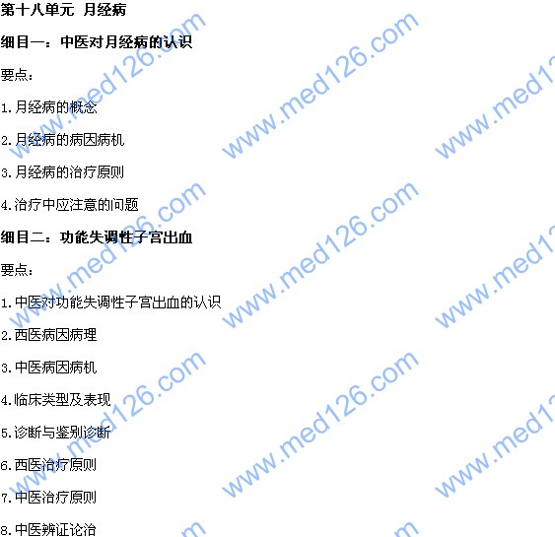
第十七单元 女性生殖器官肿瘤
细目一：宫颈癌
要点：
1.病因、组织发生和病理
2.转移途径、临床分期及临床表现
3.诊断与鉴别诊断
细目二：子宫肌瘤
要点：
1.分类
2.病理、变性
3.中医病因病机
4.临床表现
5.诊断
6.西医治疗原则
7.中医辨证论治
细目三：子宫内膜癌
要点：
1.西医病因病理
2.转移途径
3.诊断与鉴别诊断
第十八单元 妊娠滋养细胞疾病
细目：葡萄胎
要点：
1.西医病因病理
2.临床表现
3.诊断与鉴别诊断
4.西医治疗及随访
第十九单元 子宫内膜异位症及子宫腺肌病
细目一：子宫内膜异位症
要点：
1.概念
2.西医病因病理
3.中医病因病机
4.临床表现
5.诊断
6.西医治疗
7.中医辨证论治
细目二：子宫腺肌病
要点：
1.概念
2.西医病因病理
3.中医病因病机
4.临床表现
5.诊断
6.西医治疗
7.中医辨证论治
第二十单元 子宫脱垂
要点：
1.概念
2.西医病因
3.中医病因病机
4.临床表现及分度
5.诊断
6.西医治疗
7.中医辨证论治
第二十一单元 不孕症
要点：
1.概念、分类
2.西医病因
3.中医病因病机
4.检查与诊断
5.西医治疗
6.中医辨证论治
第二十二单元 计划生育
细目一：避孕要点：
1.概念
2.临床常用避孕方法
3.放置宫内节育器的适应证、禁忌证及并发症
细目二：人工流产
要点：
1.概念
2.药物流产
3.手术流产
细目三：节育措施常见不良反应的中医药治疗
要点：
1.月经异常
2.流产术后出血
细目四：计划生育措施的选择
要点：
1.新婚期
2.哺乳期
3.生育后期
4.绝经过渡期

